DC-200门禁控制器用户使用手册
Rev. 1.0
Date:2012-12-13

修订记录
版本号 | 修改内容 | 修改人 | 日期
V 1.0 | 发布 |  | 2012-12-13

销售与服务网络

广州莱安智能化系统开发有限公司
地址：广州市天河区中山大道建中路5号天河软件园海天楼3A06
邮编：5100000
电话： 020-85574618、85574628、85574638、85698805、85698850、85698857、 85698966
网址：www.lain.com.cn
- 产品信息
  - 产品简介
此门禁控制器目前为双门或单门控制，安全性能好，通过计算机软件，可以设置持卡人卡片的有效时间，及允许或禁止进入指定的门。通过计算机可以实时知道那一个门有人进入。门禁控制主机上有大容量存储器，把打卡记录记录在门禁主机上，计算机可以方便查询每张卡片的打卡记录。此门禁控制器可以管理多达10000张卡片。打卡记录20000条。通过计算机软件可以实时控制任意门的打开，省去了按出门开关的麻烦，管理更加方便。
  - 产品特色

有2GB大容量存储器，可扩展到4GB。跟计算机通过RS485通信。
  - 应用领域

公司上下班考勤管理，机房出入人员管理。
  - 产品优势

安装及使用方便。实时保存打卡记录。打卡记录包含：进出的门，打卡时间。卡片允许进出的门。
  - 技术参数

输入电压：12V直流 5A

功耗：1W
工作温度：-10℃-60℃
工作湿度：10%到90%RH无凝结

  - 产品外形

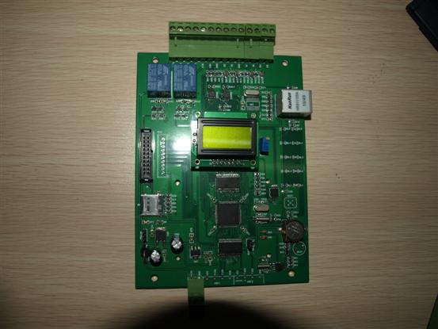
  - 产品包装配件

配件：12V电主机电源（带箱休），门禁控制器主机，两个出门开关，两个ID卡读头，两个门锁，一个门锁供电电源12V。
  - 面板说明

如1.6图所示，中间是显示屏，上面跟下面是接线端子，旁边对应有标号，接线说明在下面第3点有说明。
  - 使用须知

- 安装说明
  - 安装方式

门禁主机平放就行了，根据实际情况决定。一般建议放在大的箱体内。或安装在墙壁上。
  - 安装示意图

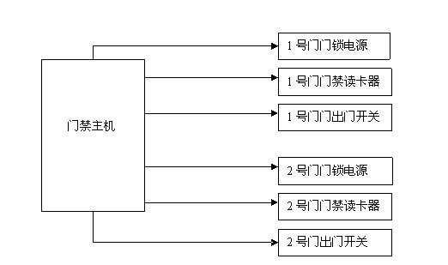
- 连接及配置
  - 接线说明
1、计算机跟门禁主机连接：
门禁控制器板子上标有A1、B1的就是接计算机的通信线，A1就是485+（或A），B1就是485-(或B）。当有多个门禁主机的时候并联485通信线。
2、门禁读卡器、出门开关、电磁锁的连接。
门禁读卡器跟电磁锁的连接要对应，否则会出现，在1号门打卡，电磁会在2号门打开的现像，出门开关也要跟门禁读卡器及出门开关对应，否则也会出现上面所说的情况。D1-D2是1-2门的开锁开关，例如，D1跟GND接到开锁开关两端就行。D1是一号门的出门开关，D2是2号门的出门开关。COM1、NC1、NO1分是第一门的继电器公共端、常闭、常开。例如，COM1和NO1接锁电源的PUSH、+PUSH端，锁接GND跟NC接，就可以控制门锁。COM1、NC1、NO1是第一门的。COM2、NC2、NO2是第二门的。综上所述，D1跟COM1、NO1跟地址为1或5的门禁读卡器为1号门的接线，D2跟COM2、NO2跟地址为2或6的门禁读卡器为2号门的接线。

- 检测方法
用一张授权了的卡片，打卡看打开的门是不是刷卡的读所在的门。
- 注意事项
断电的时候，门锁不起作用。
- 常见故障
打卡的时候，开错门，这是继电器跟读头没接对。打卡的时候没开门，TF卡没插好，或ID卡没授权。
- 声明
DC-200门禁控制器设备及相关软件版权均属广州莱安智能化系统开发有限公司所有，其产权受国家法律绝对保护，未经本公司授权，其它公司、单位、代理商及个人不得非法使用和拷贝，否则将受到国家法律的严厉制裁。您若需要我公司产品及相关信息，请及时与我们联系，我们将热情接待。
广州莱安智能化系统开发有限公司保留在任何时候修订本手册且不需通知的权利，设备在正常工作情况下，均以实际情况为准。

